AO CLICAR EM “HISTÓRIA”

**História do município de Dona Francisca**

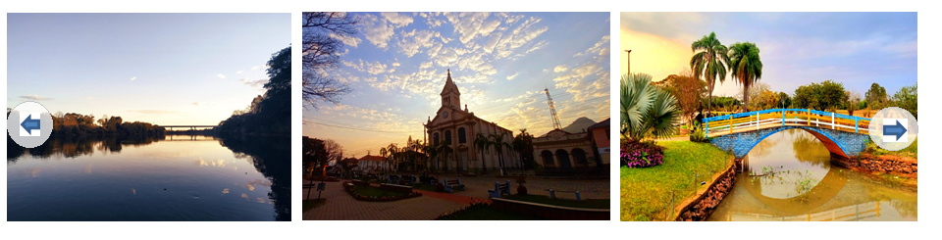

**Apresentação geral do município**

Informações gerais sobre o município

**A história de Dona Francisca**

Informações sobre a história de DF

**O processo emancipatório de Dona Francisca**

Informações sobre o processo emancipatório (DF torna-se município).

**O desenvolvimento da Colônia Dona Francisca**

Informações sobre o desenvolvimento de Dona Francisca desde a chegada dos colonizadores.

|  |
| --- |
| Possui mais informações, relatos e conhecimentos sobre a história de Dona Francisca e gostaria de acrescentar ao *site*? **Clique aqui.** |

OBS: ao clicar neste item, abrirá uma página em que o usuário poderá escrever algo. Para isso, será necessário logar com o seu e-mail. O comentário escrito deverá passar por aprovação do administrador do site.

FONTES:

AO CLICAR EM “PATRIMÔNIOS HISTÓRICO CULTURAIS”.

**Patrimônios Históricos Culturais de Dona Francisca**

Você sabe o que é Patrimônio Histórico Cultural? Podemos defini-lo como tudo aquilo que é produzido por determinada sociedade que, devido à sua importância histórica, cultural e científica em geral, deve ser preservado por representar uma riqueza cultural para a comunidade.

São bens coletivos que representam a herança de um passado em comum ou, no caso de patrimônios atuais, representam um determinado presente que se deseja preservar para o futuro.

Os patrimônios podem ser divididos em materiais e imateriais. Os patrimônios materiais podem ainda ser classificados em móveis (objetos, ferramentas, entre outros) e imóveis, os quais compreendem igrejas, monumentos, edificações, praças, entre outros.

Neste site, apresentaremos os principais patrimônios materiais imóveis da região urbana do município de Dona Francisca, buscando que você, leitor, conheça a sua história e a sua importância simbólica para a comunidade franciscana.

Clique no Patrimônio que você deseja conhecer

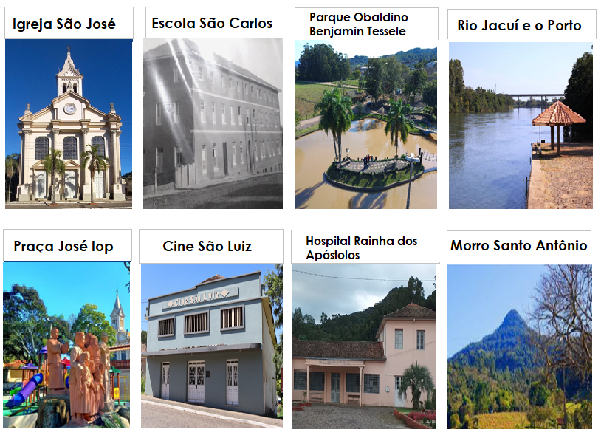

Localize os Patrimônios no mapa de Dona Francisca

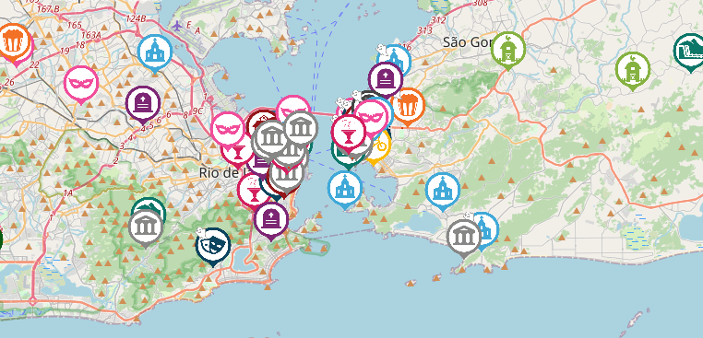

AO CLICAR EM ALGUM DOS PATRIMÔNIOS

**Patrimônio x**

Localização: rua X.

Resumo:

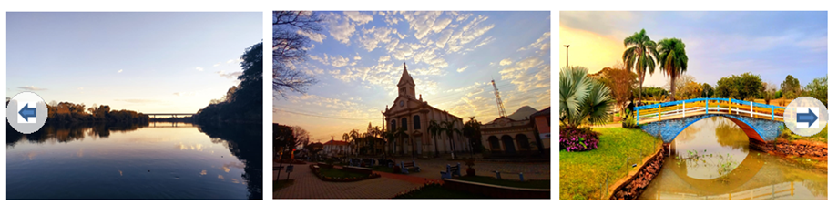

Informações sobre o patrimônio............................

|  |
| --- |
| Possui mais informações, relatos e conhecimentos sobre o Patrimônio X e gostaria de acrescentar ao *site*? **Clique aqui.** |

Fontes:

AO CLICAR EM ESPAÇO INTERATIVO

Elaboramos este espaço com atividades envolvendo os patrimônios culturais e a história do município.

Download de arquivo com atividades diversas

Questões para praticar os conhecimentos adquiridos. Parque verdadeiro ou falso em cada questão e, no final da página, consulte a resposta correta.